Střední škola, Základní škola a Mateřská škola, Karviná, příspěvková organizace
DUM/ VYDMUCHOV/ OWCZARZOVÁ/ ČLOVĚK A PŘÍRODA/ 011
Autor: Mgr. Alena Owczarzová

VODA V PŘÍRODĚ

Spoj čarou:

řeka přehrada vodopád moře

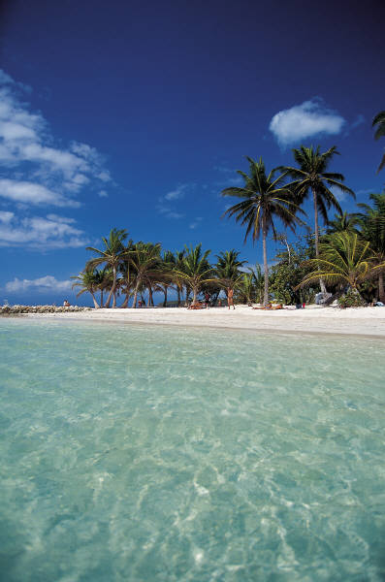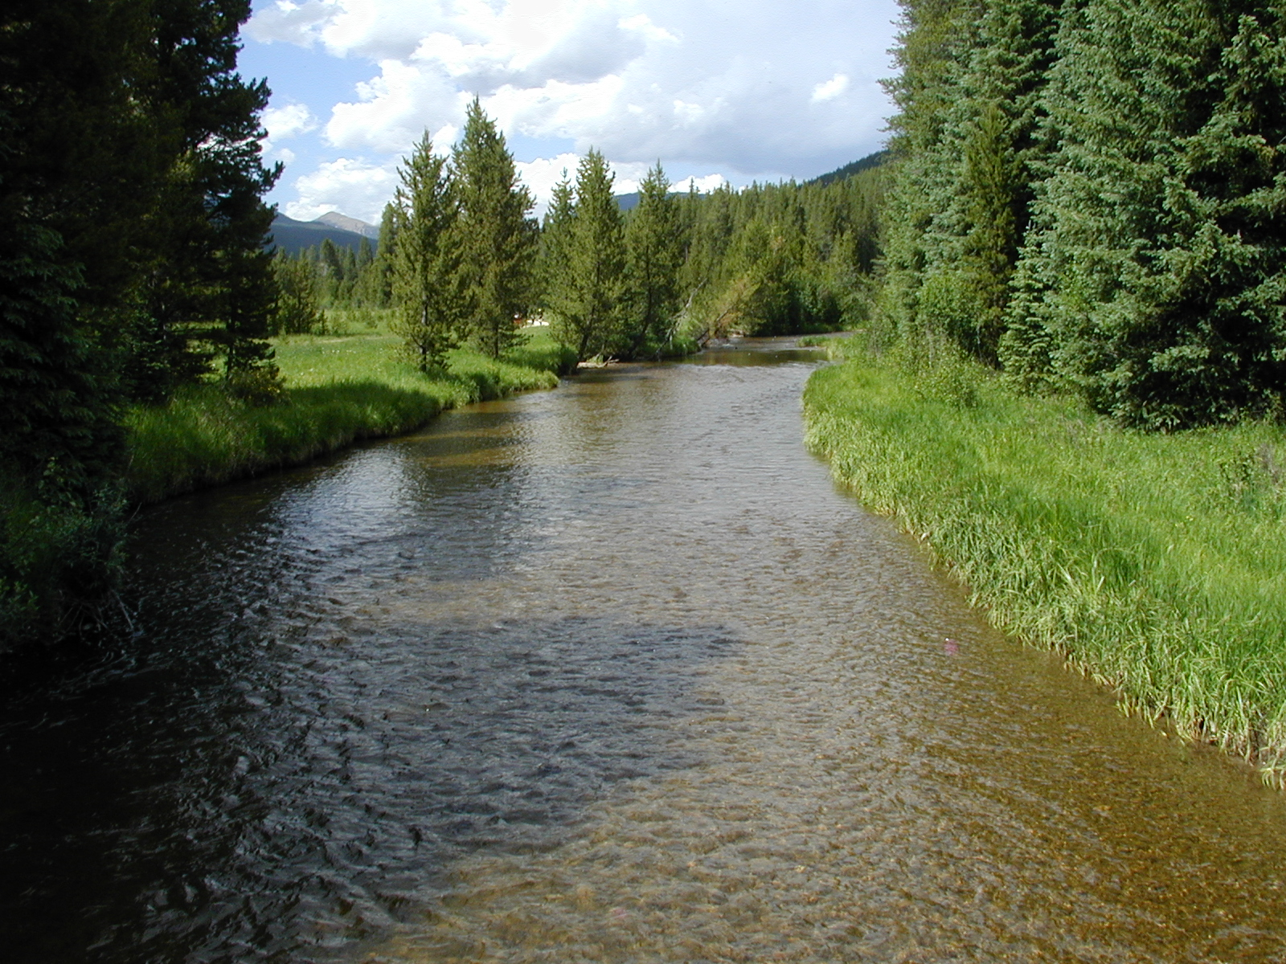

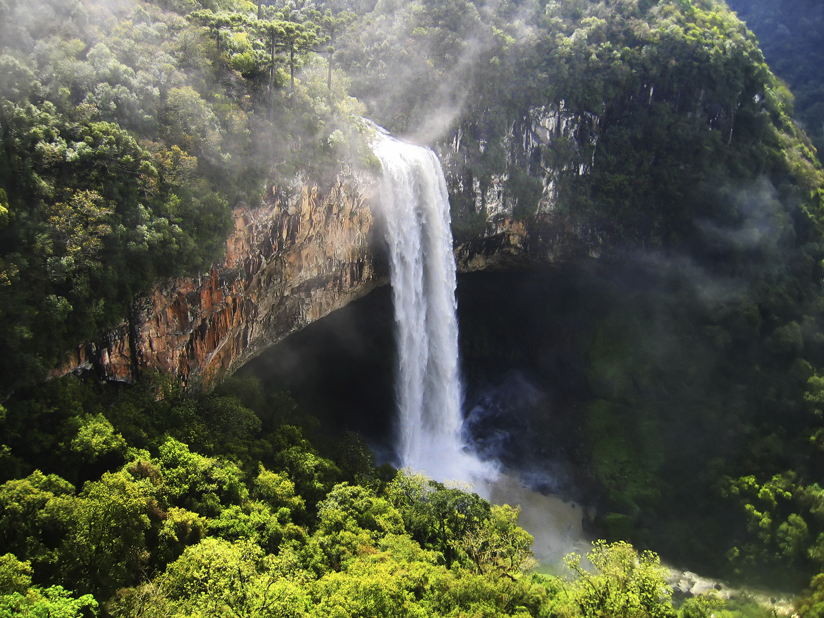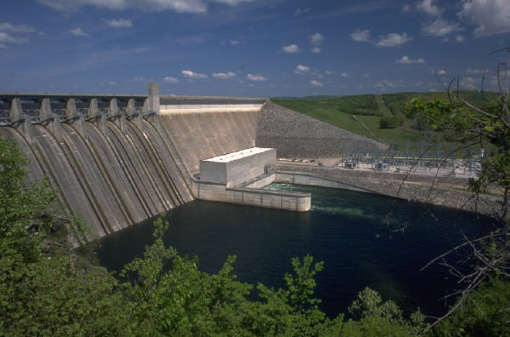

Odpověz na otázky:

1. K čemu využíváte doma vodu?

------------------------------------------------------------------------------------------------------

2. Řeky pramení v -----------------------------------------------------------------------------

3. V lázních jsou léčivé ----------------------------------------------------------------------

4. Jak se jmenuje zařízení na čištění odpadních vod?

------------------------------------------------------------------------------

5. Jaké znáš druhy vody?

-----------------------------------------------------------------------------------------------------

Doplň křížovku:

1. Jak říkáme katastrofě, kdy nás zasáhne mnoho vody?
2. Kam odtékají všechny řeky? Do ……..
3. Jakou barvu má voda na mapě?
4. Při vaření se mění voda v

1.
3.
4.
2.

Všichni bychom měli chránit …................................ před znečištěním.
tajenka

Odpovědi na otázky:

1. Doma využíváme vodu na vaření, mytí těla i podlahy, praní, zalévání květin, pití.

2. Řeky pramení v horách.

3. V lázních jsou léčivé prameny.

4. Zařízení na čištění odpadních vod se nazývají čističky odpadních vod.

5. Druhy vody: pitná, užitková, odpadní.

Řešení křížovky:

1. Jak říkáme katastrofě, kdy nás zasáhne mnoho vody?
2. Kam odtékají všechny řeky? Do
3. Jakou barvu má voda na mapě?
4. Při vaření se mění voda v

P
3.
4.
2.
O
V
O
D
E

Ň
M
O
Ř
E
M
O
D
R
O
U
P
Á
R
U
1.

Všichni bychom měli chránit VODU před znečištěním.
tajenka

Zdroj ilustrací: Microsoft Word Klipart

